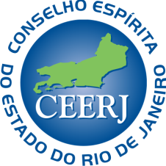

AUTORIZAÇÃO PARA USO DE TEXTO / IMAGEM / VOZ

Autorizo ao Conselho Espírita do Estado do Rio de Janeiro, com sede na Rua dos Inválidos 182 - Centro, Rio de Janeiro/RJ, CEP 20231-048, CNPJ 33.526.765/000-19 a utilizar meus textos, imagens e voz em material de divulgação que venha a produzir e que tenha finalidade informativa-sócio-cultural-educacional-espírita, por si ou terceiros autorizados pela referida instituição, em mídia eletrônica e impressa, em caráter gratuito e por tempo indeterminado, sem qualquer tipo de restrição.

A autorização compreende também toda e qualquer forma de publicidade, escrita, falada, televisada e por outros meios eletrônicos, inclusive internet, e sua utilização em folders, cartazes, seminários e eventos espíritas.

A presente autorização possibilita a reutilização das imagens autorizadas pelo CEERJ em programas e campanhas publicitárias, de divulgação e comercialização, a serem veiculados de acordo com os critérios da conveniência e oportunidade da entidade CEERJ.

___________________, _____ de__________________de__________

___________________________________
Assinatura .

Nome: __________________________________________________________________

Identidade: __________________________

CPF: _______________________________

Endereço: _______________________________________________________________

Bairro: ______________________________________________ CEP: _______________

Cidade: ________________________________________________ UF:______________

País: _______________________________

Telefones: Res.: ________________ Com.: ________________ Cel.: ________________

